

《物联网控制及应用》
实验报告

2024 | 至 | 2025 | 年 第 | 2 | 学期

专 业 | 物联网工程
班 级 | 23物联网工程？班
姓 名
学 号
指导教师 | 汪漫

实验二 静态数码管及矩阵按键控制
一、实验目的
1）正确配置Keilμvision4；
2）掌握使用Keilμvision4；软件、XS-MCU-I开发平台的基本方法，单片机编程和模拟等方面的理解；
3）8 只数码管“静态”显示多个不同字符状态，如“12345678”；
4）按下矩阵按键上的按键数码管显示对应的数字。
二、实验内容
1）使用Keil 新建数码管工程，编写程序，编译调试程序；
2）生成.hex可执行目标文件；
3）下载.hex可执行目标文件到开发平台，观察数码管显示情况。
三、实验原理、方法和手段
内容1：
1、系统方案
要实现的功能是：控制静态数码管显示数字 0。因此需使用一根 8Pin 排线将单片机的管脚与 J8 端子连接。由于静态数码管模块电路是独立的，所以使用任意单片机管脚都可以，为了与我们例程程序配套，这里使用 P0 组的8 个 IO 管脚。其对应的连接图如下所示：
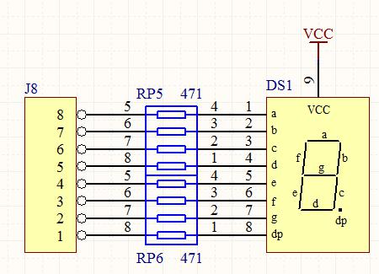
数码管电路连接图
注意：要想让前面段码在静态数码管显示，就必须保证 P0 口的 P00 与 A 段到 P0 口的 P07 与 DP 段依次顺序连接，不能交叉，否则数据就会错位。比如显示数字 0，共阳数码管的数字 0 段码为 0XC0，对应的 a/b/c/d/e/f 段为低电平，g 和 dp 段为高电平。这也就对应 P0=0xC0 了。
2、数码管
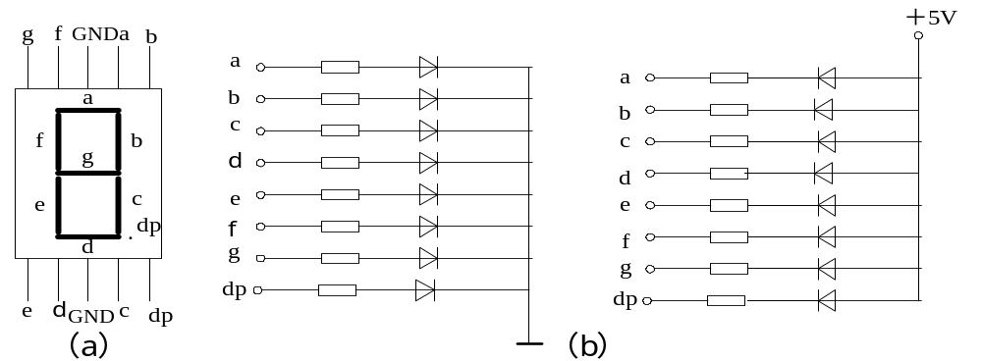
数码管内部电路如下。
数码管内部电路

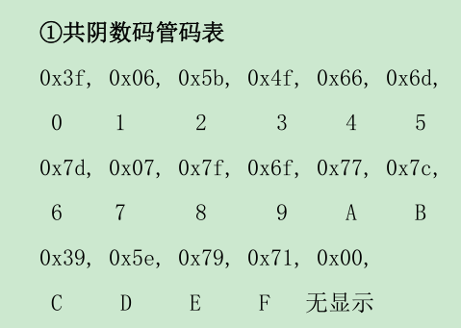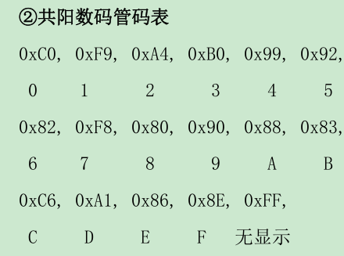

数码管有两种工作方式：静态显示和动态显示。
（1）静态显示
每个数码管的段码都需要独立的数据锁存器锁存，当送入字形码后，显示字形可一直保持，直到送入新字形码为止，显示亮度较高。
（2）动态显示
轮流选中多个数码管显示不同字符，由于人眼的视觉惰性，感觉是同时显示。为了减少硬件成本，通常采用动态显示。
3、软件算法
main.c 文件内代码非常少也很简单，首先将 51 单片机的头文件包含进来，然后将共阴数码管 0-F 段码数据使用数组定义好，使用 code 关键字是将该部分数据存储在 FLASH 内，当然不使用 code 也是一样的。主函数功能非常简单，首先让将数组的第 1 个数据取反后赋值给 P0 口，因为数组内定义的是共阴数码管段码，数组角标为 0 存储的就是第一个数据 0X3F。然后进入 while 循环，单片机此时一直在 while 内循环操作。当然该条语句也可以放在 while 循环语句内，同样会让静态数码管显示 0。
#include <reg51.h> // 包含51单片机头文件
// 共阳数码管0-F的段码表 (a, b, c, d, e, f, g, dp)
// 格式：P0.7 -> dp, P0.6 -> g, ..., P0.0 -> a
// 1为熄灭，0为点亮
unsigned char code SEG_CODE_CATHODE[] = {
0xC0, // 0: a,b,c,d,e,f亮 | g,dp灭
0xF9, // 1: b,c亮
0xA4, // 2: a,b,d,e,g亮
0xB0, // 3: a,b,c,d,g亮
0x99, // 4: b,c,f,g亮
0x92, // 5: a,c,d,f,g亮
0x82, // 6: a,c,d,e,f,g亮
0xF8, // 7: a,b,c亮
0x80, // 8: 全部亮
0x90, // 9: a,b,c,d,f,g亮
0x88, // A: a,b,c,e,f,g亮
0x83, // b: c,d,e,f,g亮
0xC6, // C: a,d,e,f亮
0xA1, // d: b,c,d,e,g亮
0x86, // E: a,d,e,f,g亮
0x8E // F: a,e,f,g亮
};

void main(void) {
// 将数字“0”的共阳段码赋值给P0口，使数码管静态显示“0”
P0 = SEG_CODE_CATHODE[0];

while(1) {
// 主循环，程序可在此处添加其他功能
// 对于静态显示数字0，只需赋值一次，循环体可以为空或执
}
}
内容2：
1、系统方案
要实现的功能是：按下矩阵键盘键数码管显示对应如下：
S1-S4：0-3
S5-S8：4-7
S9-S12：8-B
S13-S16：C-F。
开发板上的矩阵按键模块电路如下图所示：
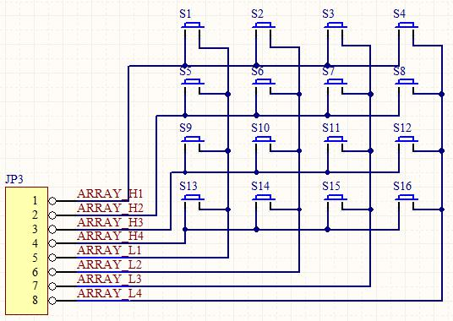
矩阵按键模块电路
从上图中可以看出，该电路是独立的，4*4 矩阵按键引出的 8 根控制管脚并未直接连接到 51 单片机的 IO 上，而是连接到 JP3 端子上。电路中的 ARRAY_H1表示矩阵键盘第 1 行，ARRAY_L1 表示矩阵键盘第 1 列。如果要想 51 单片机能够检测按键是否按下，就必须将单片机管脚通过导线连接到 JP3 端子上。因此需使用一根 8Pin 排线将单片机的管脚与 JP3 端子逆向顺序连接。由于矩阵按键模块电路是独立的，所以使用任意单片机管脚都可以，为了与我们例程程序配套，这里使用 P1 口来检测 4*4 矩阵按键，使用 P0 口控制静态数码管。其对应的连接图如下所示（具体可参考实验现象接线图）：
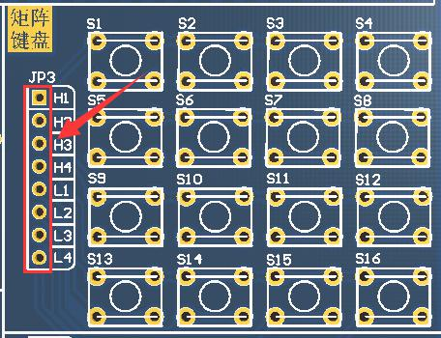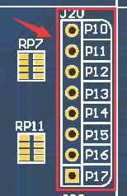
连接图1
注意：要想让前面段码在静态数码管显示，就必须保证 P0 口的 P00 与 A 段到 P0 口的 P07 与 DP 段依次顺序连接，不能交叉，否则数据就会错位。比如显示数字 0，共阳数码管的数字 0 段码为 0XC0，对应的 a/b/c/d/e/f 段为低电平，g 和 dp 段为高电平。这也就对应 P0=0xC0 了。
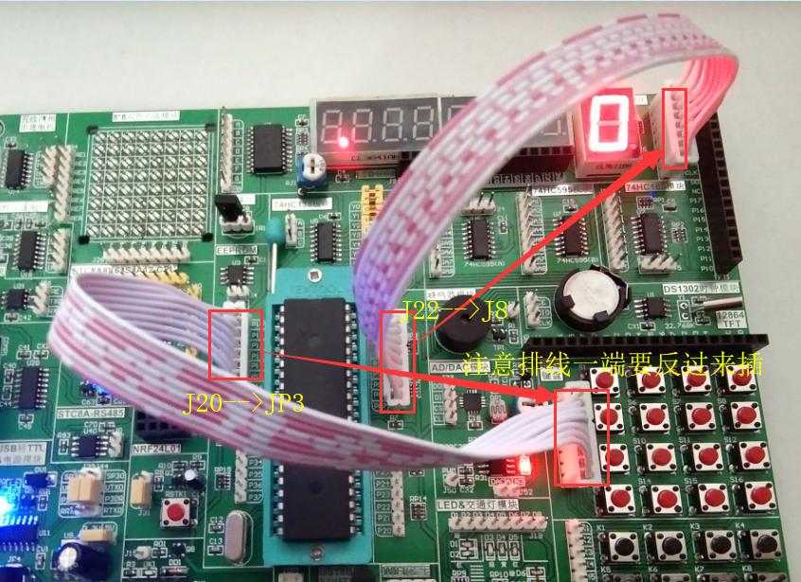
接线图2
2、软件算法
main.c 文件内代码非常少也很简单，首先将 51 单片机的头文件包含进来，使用 define 宏定义静态数码管和矩阵按键控制端口，这样一方面是方便程序的编写，另一方面方便程序修改和移植。然后定义程序中所要使用到的变量，用于存储相应的值。主函数功能非常简单，直接进入 while 循环，在循环体内执行KeyDown()矩阵按键扫描检测函数。该函数是根据前面介绍矩阵按键行列扫描原理所编写，具体大家看代码。通过该函数可获取相应的键值存储在全局变量KeyValue 中，然后将该键值作为数组下标调用对应的段码在静态数码管上显示。
四、实验任务
应提供硬件电路、源程序、运行结果图（软件、硬件运行界面），并回答思考题。
1. 软件调试结果：
使用 KeilVision4 建立工程并添加 main.c 。
编译程序，系统提示 0 Error(s), 0 Warning(s)，成功生成 .hex 可执行目标文件 。
通过软件模拟（Simulation）观察 P0 和 P1 端口的电平变化，逻辑符合矩阵扫描原理。
2. 硬件运行现象：
内容 1 现象： 将 P0 端口通过 8Pin 排线连接至数码管 J8 端子后，数码管静态显示数字 “0” 。
内容 2 现象： * 初始状态数码管显示 “0” 。
按下矩阵键盘第一行（S1-S4），数码管对应显示数字 “0-3” 。
按下矩阵键盘第四行（S13-S16），数码管对应显示字母 “C-F” 。
松开按键后，数码管保持显示最后一次按下的键值 。
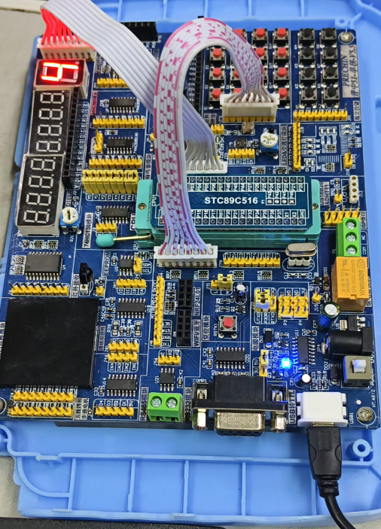
#include <reg51.h>
#include <intrins.h> // 可能需要用到_nop_()延时函数

// 1. 宏定义与段码表
#define DIG_PORT P0 // 数码管控制端口
#define KEY_PORT P1 // 矩阵键盘控制端口

// 共阳数码管0-F的段码表 (a, b, c, d, e, f, g, dp)
unsigned char code SEG_CODE_CATHODE[] = {
0xC0, 0xF9, 0xA4, 0xB0, 0x99, 0x92, 0x82, 0xF8, // 0-7
0x80, 0x90, 0x88, 0x83, 0xC6, 0xA1, 0x86, 0x8E // 8-F
};

// 2. 全局变量声明
unsigned char KeyValue = 0xFF; // 用于存储按键值，默认0xFF表示无按键

// 3. 函数声明
void DelayMs(unsigned int ms);
void KeyDown(void);

// 4. 主函数
void main(void) {
// 初始化：默认显示0 (可选)
DIG_PORT = SEG_CODE_CATHODE[0];

while(1) {
KeyDown(); // 持续扫描按键
if(KeyValue != 0xFF) { // 如果有有效按键被按下
// 将按键值作为下标，输出对应的段码到数码管
DIG_PORT = SEG_CODE_CATHODE[KeyValue];
}
// 可添加一个短延时用于消抖和稳定显示
DelayMs(10);
}
}

// 5. 矩阵按键扫描函数 (行列扫描法)
void KeyDown(void) {
unsigned char temp = 0;
KEY_PORT = 0xF0; // 高四位置高电平，低四位置低电平（准备扫描行）

if(KEY_PORT != 0xF0) { // 检测是否有按键按下（任意一列被拉低）
DelayMs(5); // 延时去抖动
if(KEY_PORT != 0xF0) { // 再次确认按键按下
// 行扫描：逐行置低，检测列线
KEY_PORT = 0xFE; // 扫描第一行(P1.0输出低电平)
temp = KEY_PORT;
if(temp != 0xFE) { // 检测第一行
switch(temp) {
case 0xEE: KeyValue = 0; break; // S1
case 0xDE: KeyValue = 1; break; // S2
case 0xBE: KeyValue = 2; break; // S3
case 0x7E: KeyValue = 3; break; // S4
}
while(KEY_PORT != 0xFE); // 等待按键释放
return;
}

KEY_PORT = 0xFD; // 扫描第二行(P1.1输出低电平)
temp = KEY_PORT;
if(temp != 0xFD) { // 检测第二行
switch(temp) {
case 0xED: KeyValue = 4; break; // S5
case 0xDD: KeyValue = 5; break; // S6
case 0xBD: KeyValue = 6; break; // S7
case 0x7D: KeyValue = 7; break; // S8
}
while(KEY_PORT != 0xFD);
return;
}

KEY_PORT = 0xFB; // 扫描第三行(P1.2输出低电平)
temp = KEY_PORT;
if(temp != 0xFB) { // 检测第三行
switch(temp) {
case 0xEB: KeyValue = 8; break; // S9
case 0xDB: KeyValue = 9; break; // S10
case 0xBB: KeyValue = 10; break; // A (S11)
case 0x7B: KeyValue = 11; break; // B (S12)
}
while(KEY_PORT != 0xFB);
return;
}

KEY_PORT = 0xF7; // 扫描第四行(P1.3输出低电平)
temp = KEY_PORT;
if(temp != 0xF7) { // 检测第四行
switch(temp) {
case 0xE7: KeyValue = 12; break; // C (S13)
case 0xD7: KeyValue = 13; break; // D (S14)
case 0xB7: KeyValue = 14; break; // E (S15)
case 0x77: KeyValue = 15; break; // F (S16)
}
while(KEY_PORT != 0xF7);
return;
}
}
}
// 如果没有按键按下，可以不清空KeyValue以保持上次显示，或根据需要处理
// KeyValue = 0xFF; // 可选：无按键时重置
}

// 6. 简易延时函数 (约1ms@12MHz晶振)
void DelayMs(unsigned int ms) {
unsigned int i, j;
for(i=0; i<ms; i++)
for(j=0; j<123; j++);
}
- 思考题
- 设计一个 0-9 数字循环显示器。（温馨提示：在 main 函数内使用 for循环语句，间隔一定时间调用数码管段码数组数据）
#include <reg51.h>
#include <intrins.h> // 可能需要用到_nop_()，但本例中延时函数可独立实现

// 1. 定义数码管控制端口和共阳段码表
#define DIG_PORT P0 // 假设数码管连接在P0口

// 共阳数码管0-9的段码表 (a, b, c, d, e, f, g, dp)
// 格式：P0.7 -> dp, P0.6 -> g, ..., P0.0 -> a
// 1为熄灭，0为点亮
unsigned char code SEG_CODE_CATHODE_0_9[] = {
0xC0, // 0: a,b,c,d,e,f亮 | g,dp灭
0xF9, // 1: b,c亮
0xA4, // 2: a,b,d,e,g亮
0xB0, // 3: a,b,c,d,g亮
0x99, // 4: b,c,f,g亮
0x92, // 5: a,c,d,f,g亮
0x82, // 6: a,c,d,e,f,g亮
0xF8, // 7: a,b,c亮
0x80, // 8: 全部亮
0x90 // 9: a,b,c,d,f,g亮
// 注意：如果需要循环显示A-F，可继续在此数组后添加对应段码
};

// 2. 延时函数声明
void DelayMs(unsigned int ms);

// 3. 主函数 - 实现0-9数字循环显示
void main(void) {
unsigned char i; // 用于循环的变量

while(1) { // 外层无限循环，使0-9的显示能一直重复
// 使用for循环语句，依次显示数字0到9
for(i = 0; i < 10; i++) {
// 将当前数字i的段码赋值给数码管控制端口
DIG_PORT = SEG_CODE_CATHODE_0_9[i];

// 间隔一定时间，此处延时约500毫秒，您可以根据实际显示效果调整此参数
DelayMs(500);
}
// 当i从0递增到9并显示完毕后，for循环结束
// 由于外层是while(1)循环，程序将再次进入for循环，重新从0开始显示，形成循环
}
}

// 4. 简易延时函数实现 (延时时间与单片机晶振频率相关，此处以12MHz晶振为例)
void DelayMs(unsigned int ms) {
unsigned int i, j;
// 此双重循环产生的延时约为1ms * ms (在12MHz晶振下)
for(i = 0; i < ms; i++) {
for(j = 0; j < 123; j++) {
_nop_(); // 空操作，消耗一个机器周期
}
}
}

- 使用矩阵按键设计一个简易计算器。
功能： 实现单位数加减法。
按键定义： S1-S10 代表数字 0-9；S11 定义为 “+”；S12 定义为 “-”；S16 定义为 “=”。
逻辑处理：
定义变量 num1, num2, operator 和 result。
按下数字键记录 num1；按下运算符键记录 operator；再次按下数字键记录 num2。
最后按下 “=” 键，根据运算符执行 result = num1 + num2，并将结果输出到数码管。
（3）使用矩阵按键设计一个简易电子琴。
（温馨提示：可参考前面实验章节将内容进行整合，可以在百度上搜索相关
资料，网上有很多）
硬件连接： 矩阵按键连接 P1 口（输入），蜂鸣器连接 P2.1 口（输出）。
实现原理： 不同的按键对应不同的音高（频率）。
软件逻辑： * 预先在 code 数组中存储不同音阶（Do, Re, Mi...）对应的定时器初值。
当矩阵按键按下时，将对应的初值加载到定时器 T0 中。
在定时器中断中翻转蜂鸣器引脚电平，产生特定频率的方波信号，从而发出不同的音符。
六、反思与总结
通过本次实验，我深入理解了 51 单片机外设控制的核心逻辑：静态显示的优缺点： 静态显示电路简单，显示亮度高且不占 CPU 资源 。但其缺点是占用 I/O 口过多，若控制 8 位数码管则需要 8 组共 64 个 I/O 口，这在引脚资源紧张的单片机上是不现实的，后续需进一步学习动态扫描技术。矩阵按键扫描算法： 掌握了“行列扫描法”。通过逐行置低电平并检测列线状态，可以大幅减少按键占用的引脚（8 个引脚可控制 16 个按键） 。软件健壮性处理： 在编写代码时，加入 DelayMs(5) 消抖处理 和 while(KEY_PORT != 0xFE) 按键释放检测 ，是保证硬件稳定运行的关键。如果缺少这些环节，会出现按键一次触发多次或显示闪烁的情况。硬件连接细节： 深刻体会到“引脚对应”的重要性。排线连接必须严格按照 P00-A 到 P07-DP 的顺序，否则会导致段码错位，显示乱码 。

